**PERANCANGAN SISTEM INFORMASI PENILAIAN CKP PEGAWAI (SICAKEP)**

1. **Uraian SIstem**

Sistem Informasi Penilaian CKP Pegawai (SICAKEP) adalah sistem penilaian CKP *online* dengan menerapkan konsep baru serta menerapkan sistem berbasis *web application*. SICAKEP membuat basis data yang menyimpan seluruh data CKP setiap pegawai serta basis data butir kegiatan fungsional beserta besaran angka kreditnya. Sistem ini berbasis web sehingga setiap pegawai dapat melakukan entri data capaian hasil pekerjaan yang telah diselesaikan secara langsung dimana saja dan kapan saja. Kemudian atasan bersangkutan dapat memberikan persetujuan dan penilaian hasil pekerjaan bawahannya dimana saja dan kapan saja. Dengan adanya sistem tersebut, para pegawai dapat melihat *progress* capaian kinerjanya dari waktu ke waktu dan seorang atasan dapat melakukan evaluasi capaian kinerja bawahannya sesuai dengan periode yang ditentukan.

Gambaran umum SICAKEP digambarkan pada proses berikut:



**Gambar 1**. Gambaran Umum SICAKEP

1. Kepala BPS pertama kali harus melakukan pembagian kerja pegawai sesuai tim kerja, untuk melakukan hal tersebut kepala BPS membutuhkan informasi bobot dari setiap kegiatan.
2. Ketua tim menentukan target pekerjaan setiap kegiatan kepada pegawai, dengan mempertimbangkan bobot dari setiap kegiatan.
3. Pegawai BPS berusaha memenuhi target yang telah diberikan.
4. Pegawai BPS menyusun laporan CKP sejalan dengan pemenuhan target pekerjaan, pemenuhan target pekerjaan dipantau oleh ketua tim.
5. Subbagian umum memantau proses penyusunan CKP pegawai.
6. Ketua tim melaporkan capaian target kinerja pegawai ke Kepala BPS.
7. Kepala BPS meminta laporan CKP dari pegawai ke Kasubbag Umum untuk menilai CKP pegawai berdasarkan informasi yang telah didapat dari ketua tim.
8. Kepala BPS memberikan hasil penilaian CKP ke subbag umum untuk diinput ke sistem sebagai dasar penilaian tunjangan kinerja.
9. **Dokumentasi Hasil Analisis Kebutuhan Sistem Informasi**

Dari identifikasi stakeholder serta penjelasannya, selanjutnya diterjemahkan kedalam peranan masing-masing *stakeholder* yang dapat dikelompokkan berdasarkan peranan dalam proses bisnis saat ini, yang dapat dilihat pada tabel berikut :

**Tabel 1**. Identifikasi Kebutuhan Pengguna

| **Stakeholder** | **Peran** | **Permasalahan** | **Solusi Saat Ini** | **Solusi Usulan** |
| --- | --- | --- | --- | --- |
| Kepala BPS Kabupaten | 1. Menilai CKP Seluruh Pegawai 2. Memastikan pegawai mencapai target kinerja yang diharapkan 3. Membagi beban kerja pegawai secara adil | 1. Penilaian harus dilakukan secara manual 2. Sulitnya memantau capaian target kinerja setiap pegawai 3. Tidak tersedianya informasi beban kerja pegawai | 1. Kepala BPS secara rutin menanyakan capaian target kinerja pegawai kepada masing-masing pj kegiatan 2. Kepala BPS mencatat seluruh beban kerja pegawai | 1. Adanya Sistem yang menyediakan informasi capaian target kinerja pegawai dan memberi bobot kinerja untuk masing-masing kegiatan |
| Kepala Subbagian Umum | 1. Mengumpulkan dan memonitoring pembuatan laporan CKP seluruh Pegawai 2. Menginput hasil penilaian CKP pegawai | 1. Pengumpulan dan monitoring masih dilakukan secara manual 2. Input nilai CKP harus menunggu seluruh penilaian dari masing-masing pj kegiatan | 1. Melakukan monitoring secara manual di group Kantor 2. Memberikan form penilaian ke masing-masing pj kegiatan | 1. Adanya sistem yang dapat memonitoring penyusunan CKP dan dapat mengumpulkan penilaian dari masing-masing pj kegiatan |
| PJ Kegiatan / Koordinator Fungsi | 1. Menilai capaian target dan kualitas pekerjaan anggota tim kegiatannya 2. Melaporkan capaian target ke Kepala BPS | 1. Penilaian harus dilakukan secara manual 2. Pelaporan harus dilakukan secara manual ke kepala BPS | 1. Membuat google sheet daftar kegiatan pegawai beserta capaiannya, kemudian melaporkan ke Kepala BPS | 1. Adanya sistem yang dapat memberikan target kinerja pegawai dan langsung dapat dinilai, serta dapat dilihat langsung oleh Kepala BPS |
| Pegawai BPS | 1. Menyusun laporan CKP setiap bulannya 2. Memenuhi target pekerjaan yang telah ditetapkan | 1. Proses penyusunan CKP masih dilakukan secara manual menggunakan excel dan tidak adanya database angka kredit kegiatan yang terintegrasi 2. Beban pekerjaan masing-masing pegawai terkadang belum adil | 1. Menduplikasi laporan CKP bulan sebelumnya dan melihat juknis angka kredit kegiatan 2. Mendiskusikan pembagian beban kerja dengan pegawai lainnya | 1. Adanya sistem yang dapat menghasilkan laporan CKP secara otomatis lengkap dengan angka kredit kegiatannya 2. Sistem tersebut juga dilengkapi dengan bobot beban kinerja masing-masing pegawai. |

Tabel identifikasi kebutuhan pengguna (tabel 1), diperoleh dengan melakukan *brainstorming* dan FGD (*Focus Group Discussion*) terhadap stakeholder terkait. Berikut dilampirkan dokumentasinya :

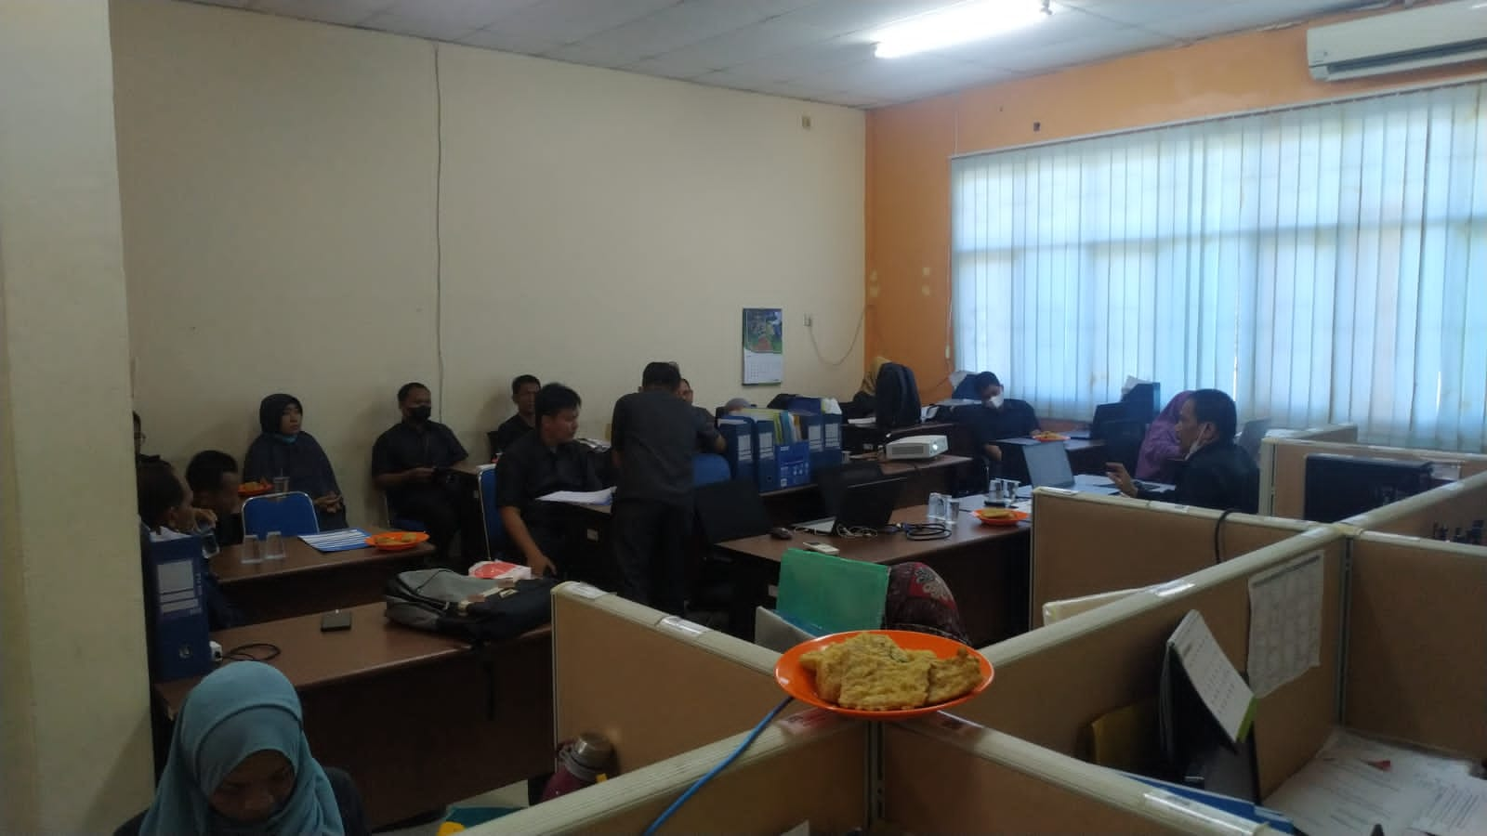

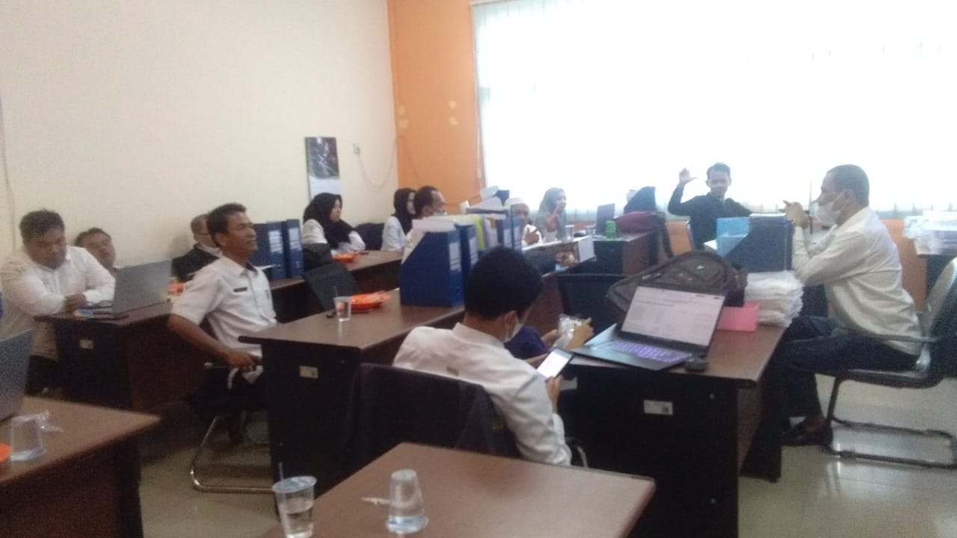

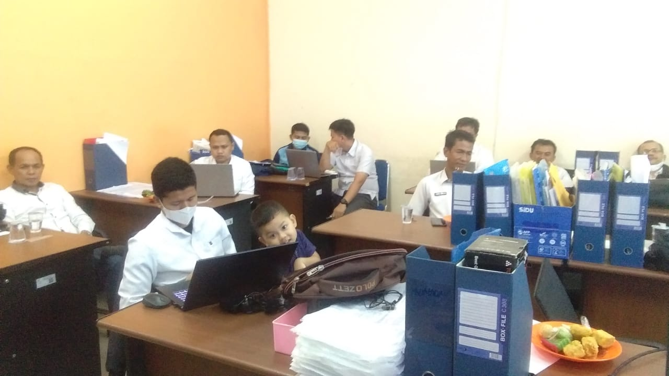

**Gambar 2-4**. FGD dan Brainstorming Identifikasi Kebutuhan Pengguna

Berdasarkan hasil analisis tabel kebutuhan pengguna, dihasilkan rancangan sebagai berikut:

**Rancangan Input**

1. Input Dokumen CKP
2. Input Master Kegiatan
3. Input Kegiatan
4. Input Master Butir Kegiatan
5. Input Penilaian Kegiatan
6. Input Penilaian CKP

**Rancangan Output**

1. Daftar Dokumen CKP
2. Daftar Master Kegiatan
3. Daftar Kegiatan di dokumen CKP
4. Daftar Master Butir Kegiatan
5. Dokumen CKP Hasil *Export*

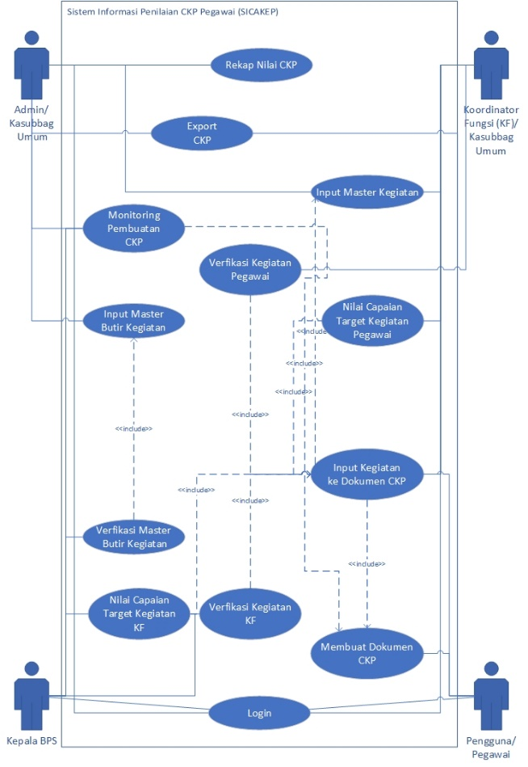

**Gambar 5**. Gambaran Umum Input-Output Sicakep

1. **Rancangan Input**

**Rancangan *User Interface* (UI)**

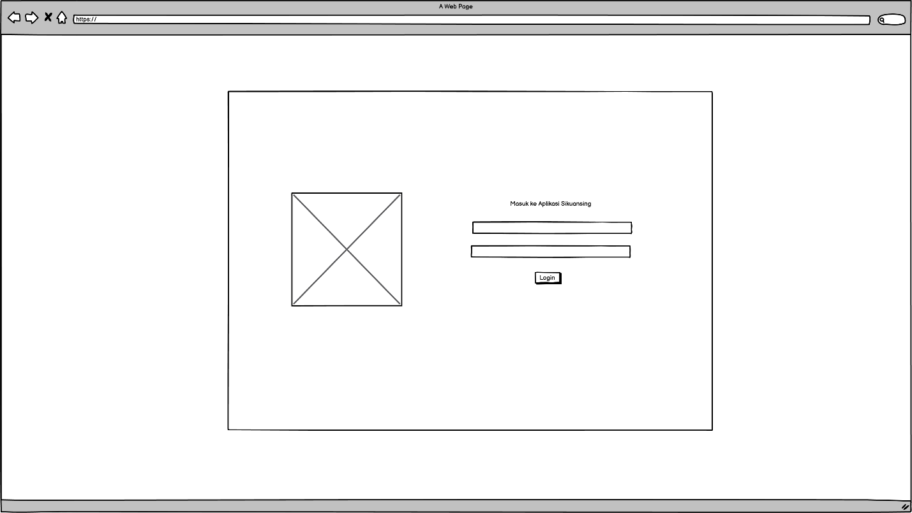

**Gambar 6**. Rancangan Tampilan Halaman Login

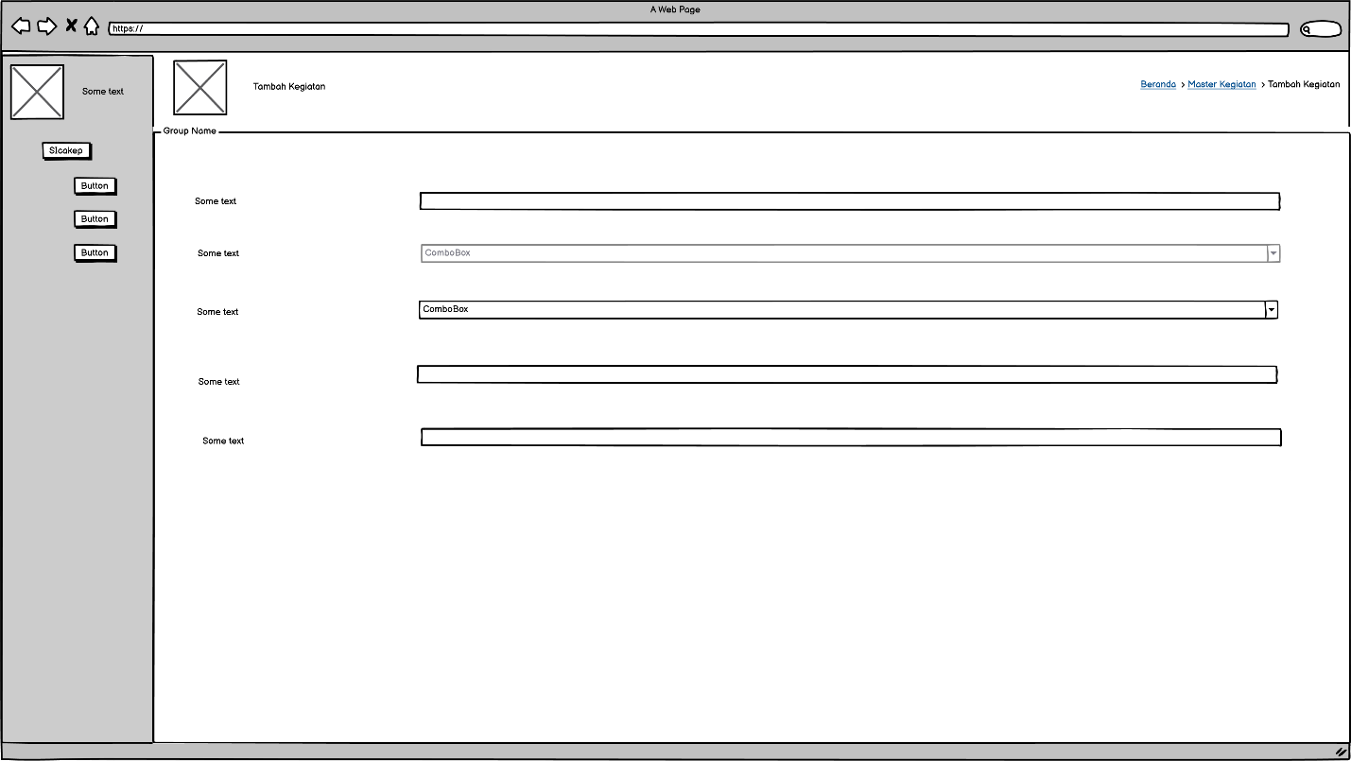

**Gambar 7**. Rancangan Halaman Tambah Master Kegiatan

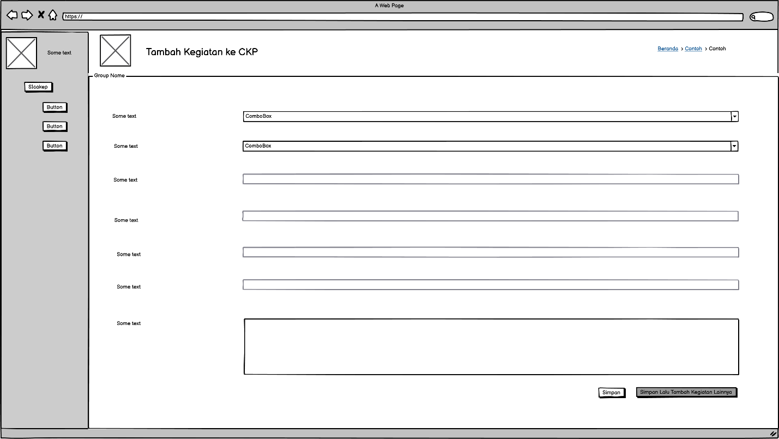

**Gambar 8**. Rancangan Tampilan Halaman Tambah Kegiatan ke CKP

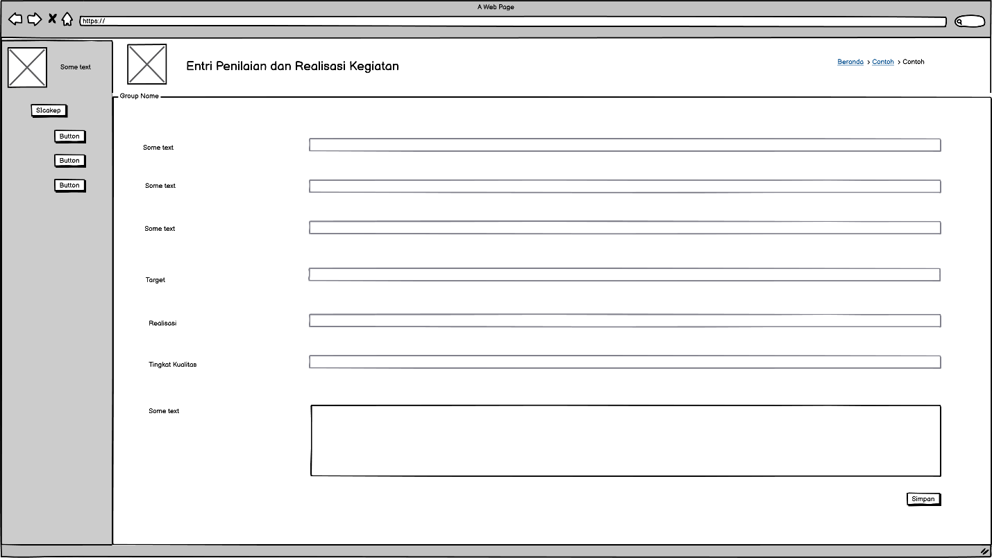

**Gambar 9**. Rancangan Tampilan Entri Penilaian dan Realisasi Kegiatan

1. **Rancangan Input**

**Rancangan *User Interface* (UI)**

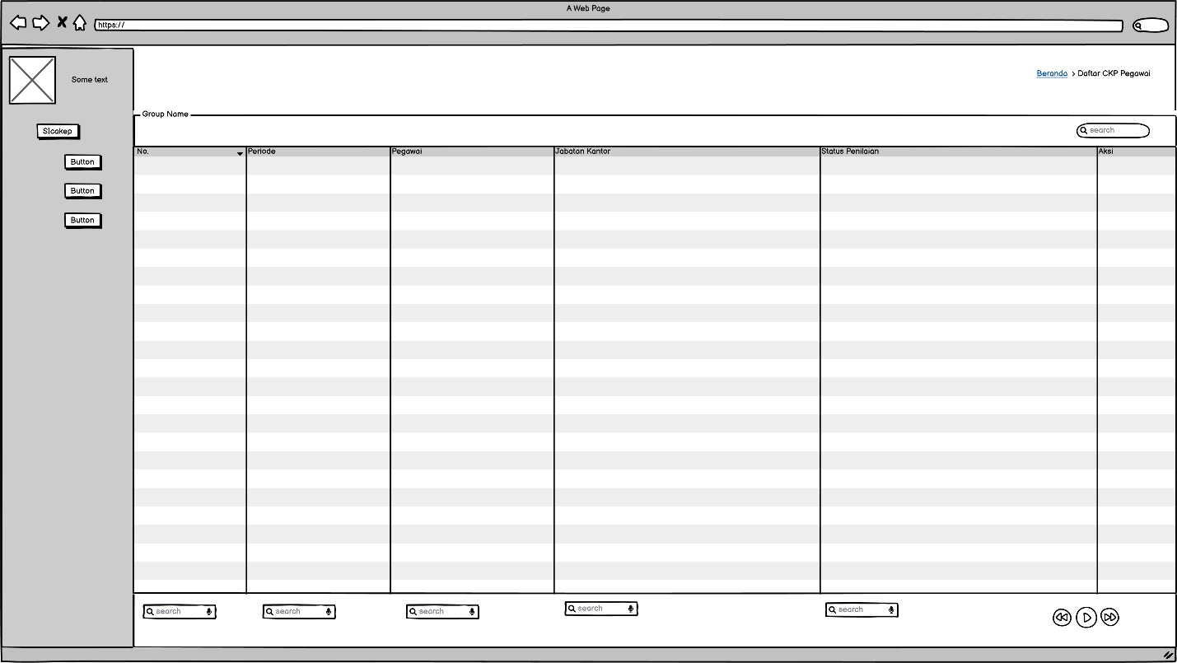

**Gambar 10**. Rancangan Tampilan Daftar Dokumen CKP

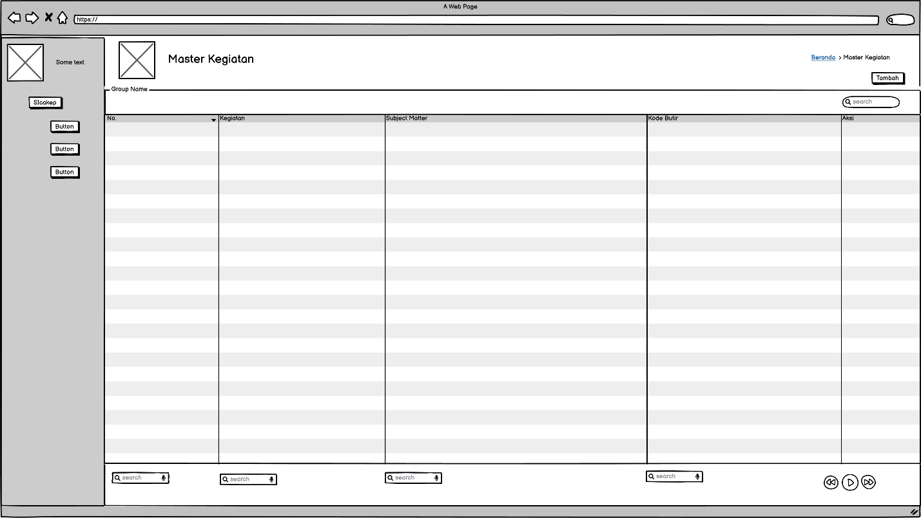

**Gambar 11**. Rancangan Tampilan Daftar Master Kegiatan

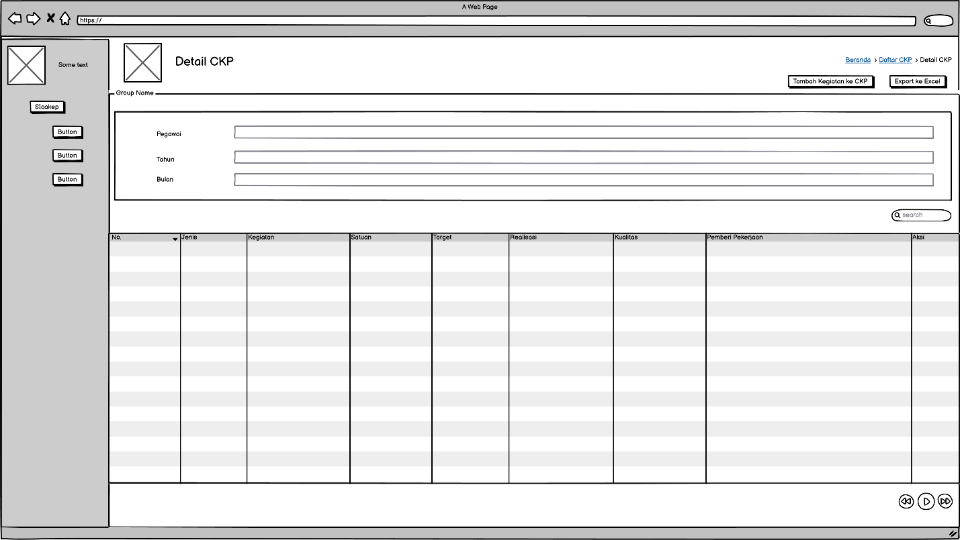

**Gambar 12**. Rancangan Tampilan Daftar Kegiatan di Dokumen CKP

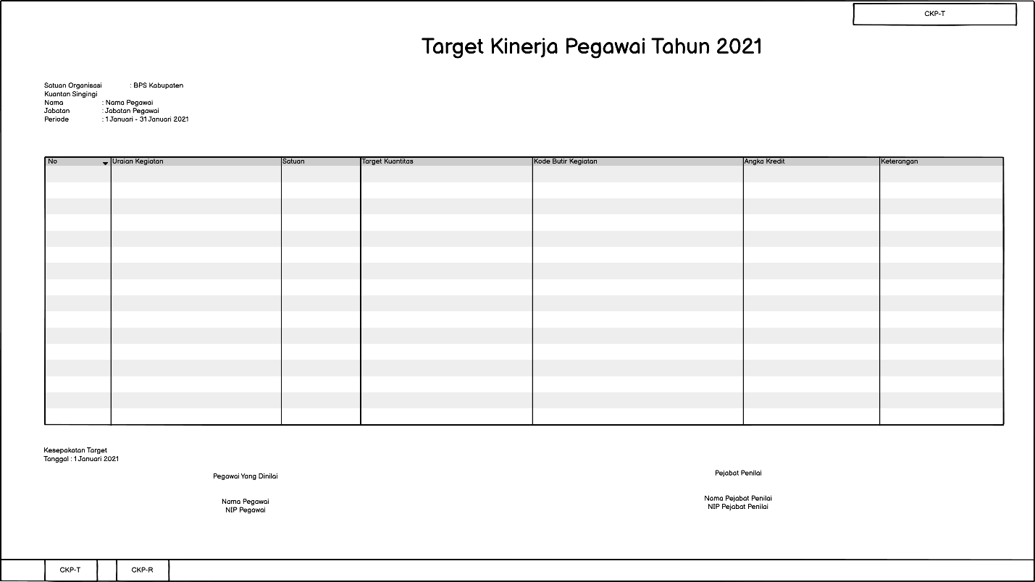

**Gambar 13**. Rancangan Tampilan Dokumen CKP Hasil *Export*

1. **Rancangan Arsitektur Sistem Informasi**

**Daftar Entitas**

Daftar entitas berisi mengenai identifikasi entitas yang terlibat pada jalanna sistem informasi. Nantinya, entitas tersebut digunakan untuk penyimpanan data berdasarkan atribut dari entitas tersebut. Penentuan entitas dilakukan berdasarkan hasil wawancara yang menghasilkan *system requirement checklist* yang telah dilakukan sebelumnya.

**Tabel 2**. Daftar Entitas dan Atribut

|  |  |  |
| --- | --- | --- |
| No | Entitas | Atribut |
| 1. | Pengguna/Pegawai | Id, date_joined, email, firs_name, foto_profil, is_active, is_staff, is_superuser, jabatan_fungsional, jabatan_kantor, last_login, last_name, nip, nip_lama, pangkat golongan, password, username |
| 2. | Master Butir Kegiatan | Id, angka_kredit, butir_kegiatan_pranata_komputer, butir_kegiatan_statistisi, jenis_fungsional, pelaksana_kegiatan, sub_unsur_pranata_komputer, sub_unsur_statistisi, unsur_pranata_komputer, unsur_statistisi |
| 3. | Master Kegiatan | Id, author, butir_kegiatan, satuan, subject_matter, uraian_kegiatan |
| 4. | Dokumen CKP | Id, pegawai, periode |
| 5. | Butir CKP | Id, kegiatan, jenis_butir_ckp, keterangan, realisasi, target, tingkat_kualitas |
| 6. | Log Entry | Id, content_type, user, action_flag, action_time, change_message, object_id, object_repr |

**Daftar Entitas**

Entitas yang sudah diidentifikasikan kemudian dihubungkan antara entitas teresbut untuk mengetahui hubungan atau relasinya. Relasi terbagi menjadi empat yakni one to one, one to many, many to many, dan many to one. Daftar relasi dari entitas pada SICAKEP terdapat di Tabel 3.

**Tabel 3**. Relasi Entitas

|  |  |  |  |  |  |
| --- | --- | --- | --- | --- | --- |
| No | Entitas | Hubungan | Entitas | Jenis Relasi | Kardinalitas |
| 1. | Pegawai | Mempunyai | Dokumen CKP | *One to Many* | (1,1) → (1,N) |
| 2. | Pegawai | Mempunyai | Master Kegiatan | *One to Many* | (1,1) → (1,N) |
| 3. | Pegawai | Mempunyai | *Log Entry* | *One to Many* | (1,1) → (1,N) |
| 4. | Master Butir Kegiatan | Mempunyai | Master Kegiatan | *One to Many* | (1,1) → (1,N) |
| 5. | Master Kegiatan | Mempunyai | Butir CKP | *One to Many* | (1,1) → (1,N) |
| 6. | Dokumen CKP | Saling Memiliki | Butir CKP | *Many to Many* | (N,N) → (N,N) |

***Entity Relationship Diagram* (ERD)**

Hasil dari tabel relasi kemudian dilakukan penggambaran model ERD. Pada ERD digambarkan entitas yang terlibat, atributnya, serta relasi antar entitas tersebut. ERD dari SICAKEP dapat dilihat pada gambar 14:

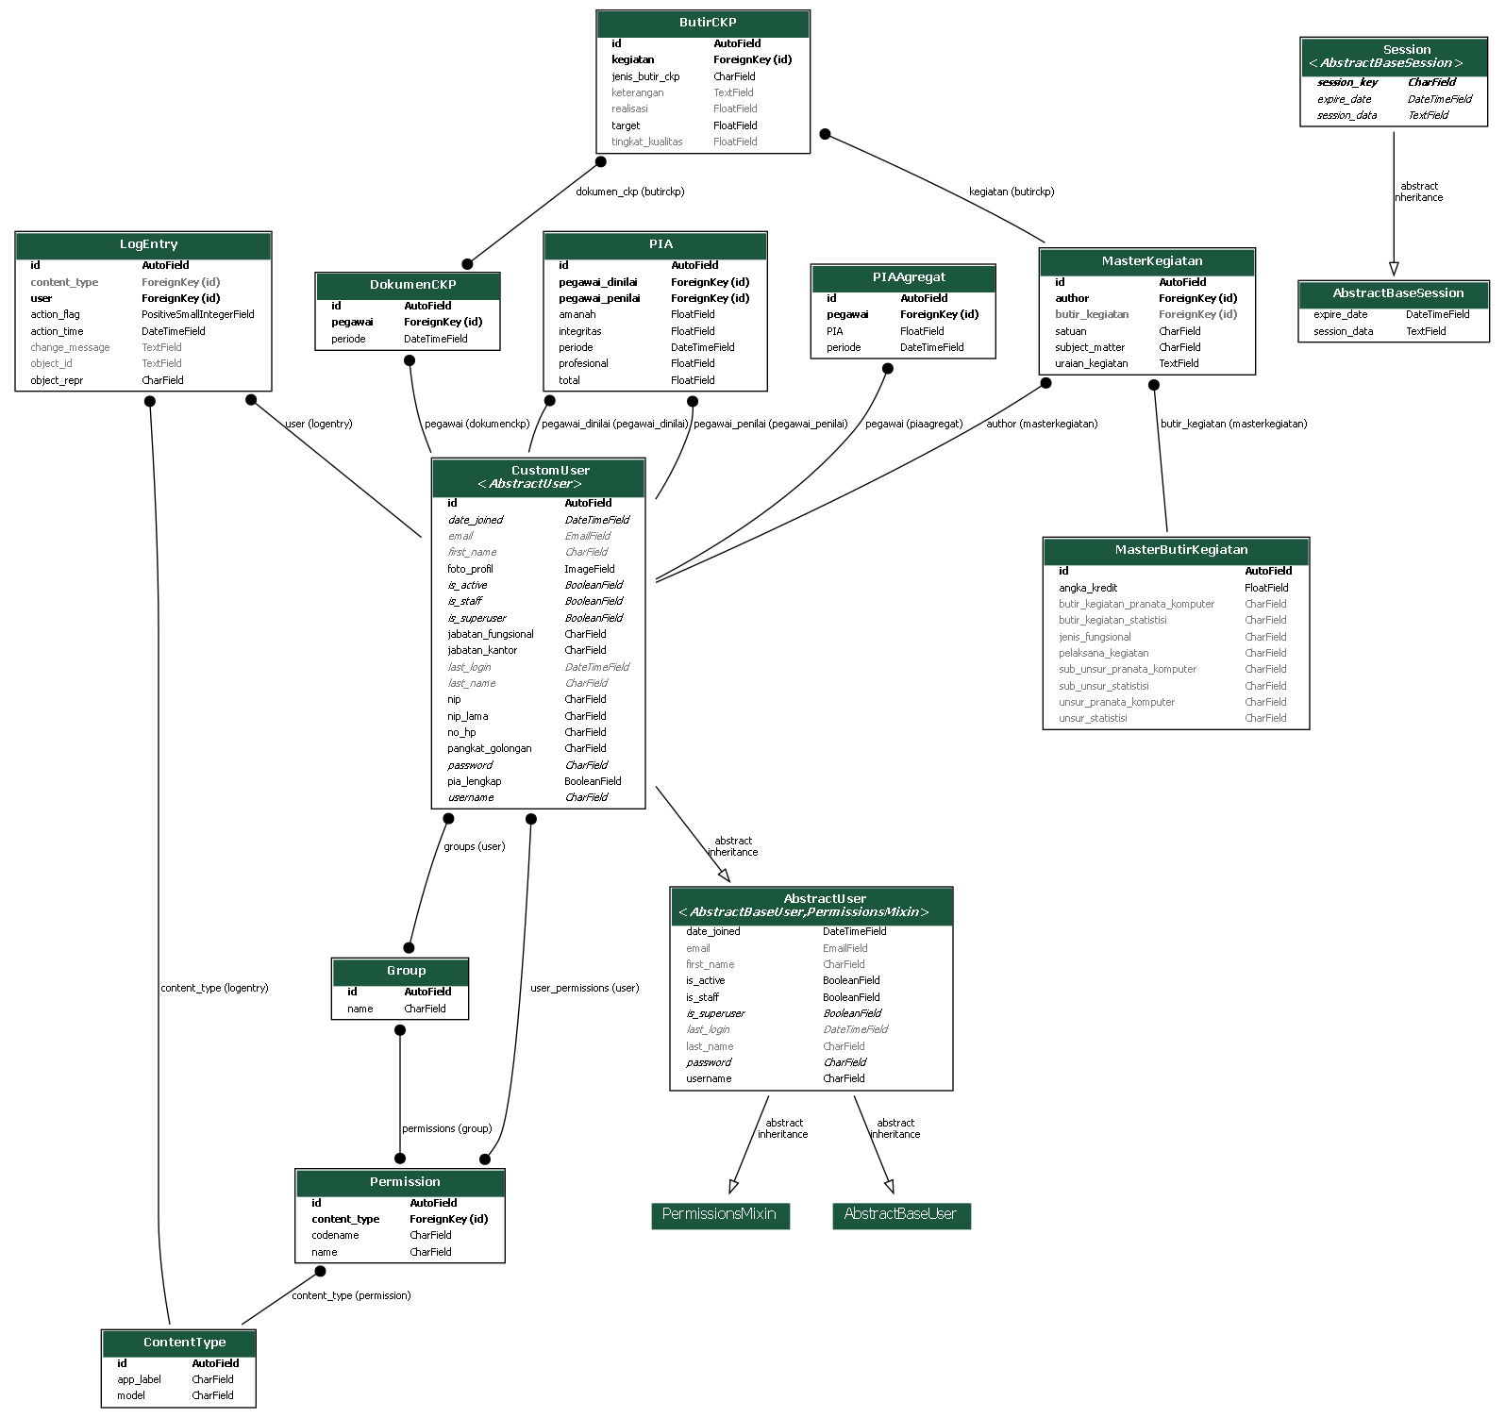

**Gambar 14**. ERD SICAKEP

**Rancangan Arsitektur Sistem**

Arsitektur sistem yang digunakan adalah pengembangan sistem berbasis web yang terkoneksi dengan jaringan internet dan bisa juga diakses melalui intranet. Tampilan sistem berupa web interface yang dapat diakses oleh pengguna melalui web browser. Arsitektur sistem dapat dilihat pada gambar 15.



**Gambar 14**. Rancangan Arsitektur SICAKEP

Secara garis besar sistem akan berjalan pada server BPS Kuantan Singingi, server dapat diakses dari jaringan intranet ataupun dari internet dengan memanfaatkan fitur *port forwarding* dari modem. Pada server dilakukan instalasi python dan django untuk dapat menjalankan sistem. Database yang digunakan untuk penyimpanan data adalah MySQL.

***Activity Diagram***



**Gambar 15**. *Activity Diagram* Membuat Dokumen CKP



**Gambar 16**. *Activity Diagram* Penilaian CKP



**Gambar 17**. *Activity Diagram* Input Master Butir Kegiatan



**Gambar 18**. *Activity Diagram* Monitoring CKP

1. ***Sequence Diagram***



**Gambar 19.** *Sequence Diagram* Login





**Gambar 20-21.** *Sequence Diagram* Input Master Butir Kegiatan dan Master Kegiatan



**Gambar 22.** *Sequence Diagram* Buat Dokumen CKP



**Gambar 23.** *Sequence Diagram* Penilaian CKP



**Gambar 24.** *Sequence Diagram* Monitoring CKP



**Gambar 25.** *Sequence Diagram* *Export* CKP